Iechyd Meddwl a

Strategaeth Lles 2021-2023

Darparu amgylchedd astudio a gweithio iach a chynhwysol sy'n cefnogi ac yn hyrwyddo iechyd a lles i bawb

Cyflwyniad

Mae'r Coleg Merthyr Tudful wedi ymrwymo i wneud iechyd a lles ei ddysgwyr a'i staff yn rhan annatod o fywyd coleg, gan ddarparu amgylchedd dysgu a gweithio cynhwysol sy'n cefnogi amrywiaeth, cydweithio a lles i bawb.
Gweledigaeth

Ein gweledigaeth yw 'darparu amgylchedd astudio a gweithio iach a chynhwysol sy'n cefnogi ac yn hyrwyddo iechyd a lles i bawb'

Nodau Allweddol

Ein nod yw defnyddio dull sefydliad cyfan o ymdrin ag iechyd meddwl a lles er mwyn darparu'r profiad gorau posibl i'n holl ddysgwyr a staff, drwy:

- Meithrin cymuned coleg gyfan sydd wedi ymrwymo i gefnogi iechyd meddwl a lles dysgwyr a staff, ac i gyfathrebu'n dda am iechyd meddwl;

- Darparu cymorth â ffocws i ddysgwyr ar adegau allweddol o bontio i mewn ac allan o'r coleg ac ym mhob man pontio lle gall myfyrwyr fod yn arbennig o agored i niwed; sicrhau adnabyddiaeth a chymorth cynnar i ddysgwyr ag anghenion iechyd ychwanegol

- Hyrwyddo ymddygiad iach ac iechyd meddwl cadarnhaol o fewn gweledigaeth, cenhadaeth a strategaethau ategol y coleg

- Sicrhau bod adnabod dysgwyr mewn perygl yn gynnar yn cael ei hwyluso gan ystod gydgysylltiedig o wasanaethau ac arferion gan gynnwys tiwtor personol/cwrs, lles a chymorth i ddysgwyr, cymorth gan gymheiriaid, monitro ymgysylltu, a gwasanaethau, adnoddau a gwybodaeth hygyrch; darparu gwasanaethau cymorth effeithiol i ddysgwyr a staff sy'n hawdd cael gafael arnynt, yn diwallu anghenion pawb, ac sydd â digon o adnoddau i ateb y galw;

- Darparu hyfforddiant a chymorth i staff sy'n ymwneud ag iechyd meddwl a lles, cysylltu cymorth i staff a dysgwyr er budd pawb a meithrin mentrau sy'n cefnogi ei gilydd ymhlith staff a myfyrwyr;

- Meithrin cydweithio a phartneriaethau cryf gyda sefydliadau allanol i gefnogi'r gwaith o ddarparu gwasanaethau iechyd meddwl a lles cynhwysfawr;

- Defnyddio data a gwybodaeth i gefnogi iechyd meddwl a lles, cynnal arolygon staff a dysgwyr rheolaidd, monitro tueddiadau, dyfeisio cynlluniau gwella a mesur llwyddiant mewn perthynas â'n nodau mewn modd sy'n seiliedig ar dystiolaeth ac yn dryloyw.

Ein Strategaeth

Mae ein strategaeth Iechyd Meddwl a Lles 2021-2023 yn amlinellu sut rydym yn bwriadu cyflawni ein gweledigaeth a'n nodau ac yn darparu fframwaith sy'n galluogi dull coleg cyfan o gefnogi iechyd meddwl a lles. Mae'r strategaeth yn seiliedig ar wyth thema blaenoriaeth allweddol a meysydd:

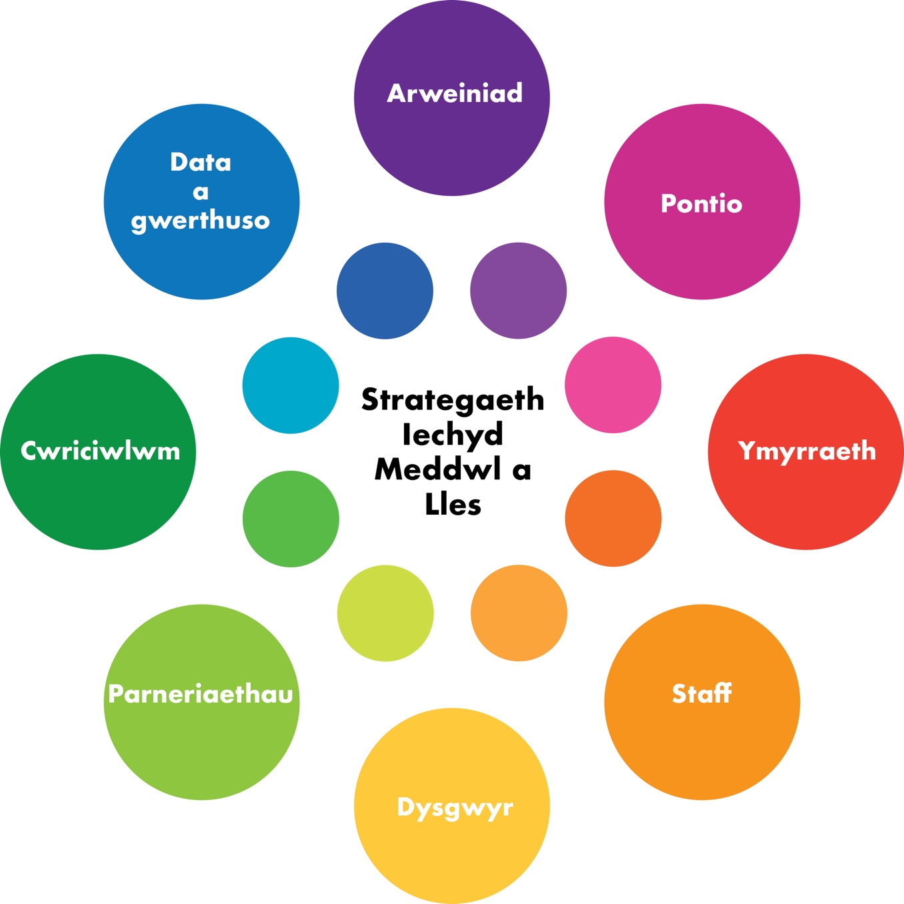

Strategaethau a Pholisïau Sylfaenol

Caiff y strategaeth ei llywio gan chwe Philer Lles y 'Fframwaith Colegau Iach a Phrifysgolion' a'r blaenoriaethau cysylltiedig ar gyfer mynd i'r afael â gweithleoedd a lles iach, ac mae'n sail iddynt. Y rhain yw:

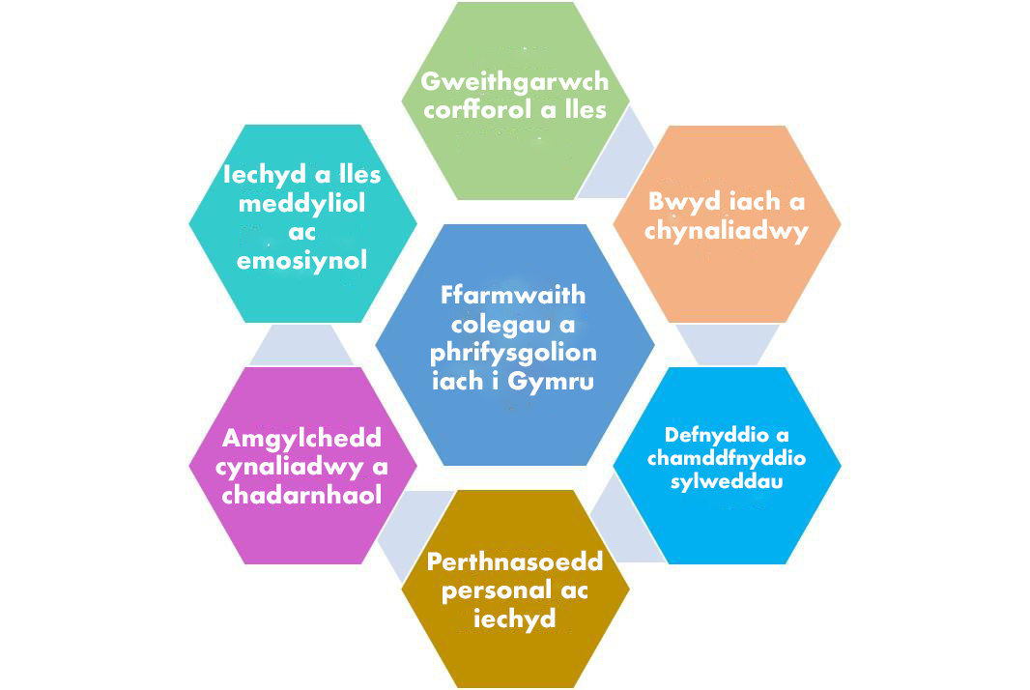

Mae'r Strategaeth hefyd yn sail i ystod o strategaethau a pholisïau'r coleg ac yn eu cefnogi, gan gynnwys:

  - Diogelu Plant (Pobl Ifanc) ac Oedolion Agored i Niwed
  - Urddas yn yr Astudiaeth
  - Urddas yn y Gwaith
  - Polisi Cymorth Dysgu
  - Perthnasoedd Personol
  - Polisi Tiwtorial
  - Salwch ac Absenoldeb
  - Polisi Presenoldeb
  - Cynllun Strategol–2020-2024
  - Strategaeth Addysgu, Dysgu ac Asesu

Cefndir a Chyd-destun

Mae unrhyw sefydliad yn perfformio'n well pan fydd ei ddysgwyr a'i staff yn iach, yn llawn cymhelliant ac yn canolbwyntio. Ni fyddai'r Coleg Merthyr Tudful yn gallu darparu profiad dysgu o'r radd flaenaf sy'n sicrhau bod dysgwyr yn cyflawni eu potensial mwyaf heb gyfraniad staff iach mewn gweithle iach.

Pan fydd unigolion yn teimlo eu bod yn cael eu gwerthfawrogi a'u cefnogi, maent yn tueddu i fod â lefelau lles uwch, yn fwy ymroddedig i'w nodau eu hunain a nodau'r sefydliad ac yn perfformio'n well. Felly, mae perthynas uniongyrchol rhwng iechyd a lles unigolyn a chanlyniadau personol ac addysgol cadarnhaol.

Ethos a Diwylliant

Drwy'r strategaeth hon, bydd Coleg Merthyr Tudful yn ymdrechu i ddarparu amgylchedd gyda chyfleoedd sy'n annog ac yn cefnogi 'ymgysylltu gweithredol' ac 'iechyd a lles' ac yn darparu diwylliant lle mae'r holl staff a gall dysgwyr gael y cymorth cywir ar yr adeg iawn.

Mae'r Coleg yn cydnabod effaith COVID-19 ar iechyd meddwl a lles staff a dysgwyr, bydd goblygiadau hirdymor wrth i ni i gyd ddysgu byw a gweithio gyda'r feirws a'r pandemig parhaus. Felly, mae hyn wedi'i gydnabod a'i ymgorffori yn y blaenoriaethau a'r themâu sydd i'w datblygu, gan gydnabod y chwe philer lles ar yr un pryd:
  - Iechyd a Lles Meddyliol ac Emosiynol
  - Gweithgarwch Corfforol a Lles Egnïol
  - Bwyd iach a chynaliadwy
  - Defnyddio a chamddefnyddio sylweddau
  - Perthnasoedd Personol ac Iechyd
  - Amgylchedd cynaliadwy a chadarnhaol

Themâu a Meysydd Blaenoriaeth Allweddol

- Arweinyddiaeth

Mae iechyd meddwl a lles yn flaenoriaeth strategol i'r coleg ac mae ymrwymiad gan uwch reolwyr i ymuno â Siarter Iechyd Meddwl Cymdeithas y Colegau, i gefnogi iechyd meddwl a lles dysgwyr a staff, ac i newid polisi ac arfer yn gadarnhaol tuag at iechyd meddwl.

Drwy ganolbwyntio ar les meddyliol, bydd y coleg yn hyrwyddo ac yn hyrwyddo iechyd meddwl da i bawb, gan sicrhau ein bod yn rhagweithiol wrth annog a chefnogi dysgwyr a staff i gynnal iechyd meddwl da ac y gallant gael y cymorth a'r gefnogaeth gywir ar yr adeg gywir.

Amcanion Allweddol:

- Byddwn yn adolygu'r holl bolisau a strategaethau i gynnwys sôn am arferion iechyd meddwl a ‘TrACE’ neu eu hystyried
  - Byddwn yn datblygu ein strategaeth a'n cynllun gweithredu ffurfiol i fynd i'r afael ag Iechyd Meddwl a Lles i ddysgwyr a staff
  - Byddwn yn cymryd rhan ym Mynegai Lles yn y Gweithle Mind i asesu ein dull o ymdrin ag iechyd meddwl, ac argymhellion ar sut i symud ymlaen.
  - Byddwn yn sefydlu gweithgor traws-golegol ar Iechyd Meddwl a Lles
  - Byddwn yn ymgymryd â hyfforddiant penodol i'r rhai mewn rolau Arwain a rheoli ym maes Iechyd Meddwl a TrACE, er mwyn rhoi cymorth i'r rhai y maent yn gyfrifol amdanynt
  - Byddwn yn hyrwyddo urddas, dealltwriaeth, parch, cynwysoldeb a thegwch yn ein cefnogaeth a'n gofal i'r holl staff a dysgwyr.
  - Byddwn yn datblygu polisi ar ddefnyddio alcohol, cyffuriau a sylweddau eraill sy'n
nid disgyblu yn unig ac mae hynny'n disgrifio'n glir sut y cyflawnir y ddyletswydd cyfrifoldeb gofal tuag at yr unigolyn.
- Byddwn yn hyrwyddo ymagwedd y coleg at gydraddoldeb ar draws pob agwedd ar ddarpariaeth y coleg ac amgylchedd y coleg, gan hyrwyddo amgylchedd cadarnhaol i bawb sydd ag arfer ac ymddygiadau anfeirdol
- Byddwn yn gweithio i ddatblygu dulliau a chynhyrchion cynaliadwy newydd ar draws y coleg, gan gynnwys cyflwyno poteli dŵr y gellir eu hail-lenwi a chwpanau diod y gellir eu hailddefnyddio
- Byddwn yn bwrw ymlaen â chyflawni Gwobr y Ddraig Werdd a gwobrau allanol allweddol eraill sy'n arddangos ymrwymiad y coleg i ddarparu amgylchedd diogel, iach a chynhwysol i bawb.

Trawsnewidiad

Byddwn yn gweithio gyda'n hysgolion lleol ac asiantaethau allanol partner i sicrhau ein bod yn casglu unrhyw faterion iechyd meddwl neu les wrth i'r dysgwr bontio i'r coleg a chyn cyrraedd fel y gall y coleg gefnogi'n rhagweithiol eu trosglwyddo effeithiol i amgylchedd y coleg a'u hastudiaethau. Byddwn hefyd yn gweithio i hyrwyddo a sicrhau mwy o gymorth cydgysylltiedig i ddysgwyr wrth

bontio yn ystod eu hastudiaethau, gan ddarparu arweiniad a chymorth wedi'u teilwra wrth iddynt bontio i astudiaethau pellach neu uwch neu gyflogaeth.

Amcanion Allweddol:

  - Byddwn yn darparu gwybodaeth, cyngor ac arweiniad yn ymwneud â lles dysgwyr o fewn ein holl ddeunydd hyrwyddo recriwtio a derbyn, dogfennau canllaw, Gwefan, sgyrsiau ysgol, nosweithiau agored a digwyddiadau pontio eraill.
  - Byddwn yn annog pob dysgwr i ddatgan unrhyw gyflyrau neu broblemau iechyd meddwl, emosiynol neu gorfforol fel rhan o'u proses ymgeisio a chofrestru.
  - Byddwn yn hyrwyddo'r gwaith o greu pasbort pontio dysgwyr a phrotocol rhannu gwybodaeth sylfaenol gydag ysgolion lleol, yr awdurdod lleol ac asiantaethau allanol priodol
  - Byddwn yn datblygu ystod o fesurau cymorth wedi'u targedu ar gyfer dysgwyr a allai wynebu heriau yn ystod y cyfnod pontio

Ymyriad

Byddwn yn annog datgelu'n gynnar drwy brosesau pontio, cofrestru a sefydlu'r coleg, gan ddarparu'r amgylchedd cywir i annog a galluogi dysgwyr i geisio arweiniad, gwybodaeth a chymorth ar bob agwedd ar iechyd meddwl a lles.

Byddwn yn cynnig ystod gynhwysfawr o weithgareddau cyfoethogi, mentrau, hyfforddiant a llwybrau i gefnogi staff a lles corfforol a meddyliol dysgwyr.

Amcanion Allweddol:

  - Byddwn yn parhau i adolygu ein rhaglen sefydlu i sicrhau bod cymorth ar gyfer iechyd meddwl a lles yn cael ei hyrwyddo'n gyson i bob dysgwr
  - Byddwn yn hyrwyddo Canolfan Cymorth a Lles Dysgwyr y coleg newydd a gwasanaethau cymorth ar-lein gyda chyfeirio clir i sicrhau ein bod yn mynd ati i hyrwyddo a chynnig:
    - Cymorth iechyd meddwl a lles gwell hawdd ei ddefnyddio
    - Gwasanaethau cyngor ac arweiniad i bob dysgwr a staff, gan gynnwys:
      - Cwnsela
      - Nyrs Iechyd Rhywiol
      - Gwasanaethau Lles
      - Ysbrydoli i Gyflawni
  - Byddwn yn sicrhau bod gwasanaethau cymorth yn hawdd eu defnyddio fel bod dysgwyr yn cael ymyriadau amserol cyn i faterion godi
  - Byddwn yn datblygu academi chwaraeon, tiwtorial a rhaglenni allweddol eraill y coleg, gan sicrhau eu bod yn cydweithio'n effeithiol i hyrwyddo ac annog staff a dysgwyr i gymryd rhan mewn gweithgareddau corfforol sy'n cefnogi eu hiechyd meddwl a'u lles yn gadarnhaol.
  - Byddwn yn cydweithio â Chydlynydd yr Academi Chwaraeon i ddatblygu rhaglenni gweithgarwch a all helpu i leddfu straen a phryder ar adegau allweddol yn ystod y flwyddyn e.e. yn ystod cyfnodau arholiadau.
  - Byddwn yn darparu cymorth i glybiau a gweithgareddau chwaraeon sy'n cefnogi lles cadarnhaol.

Staff

Byddwn yn darparu gwell hyfforddiant i staff, ac adnoddau ar-lein i gefnogi lles staff ac yn arfogi staff yn well i gefnogi dysgwyr.

Amcanion Allweddol:

  - Byddwn yn cefnogi hyfforddiant pellach i staff y mae'n ofynnol iddynt addysgu pynciau sy'n cynnwys neu'n cwmpasu Iechyd Meddwl a Thrawma/ACEs.
  - Byddwn yn integreiddio adnoddau iechyd meddwl a lles, hyfforddiant a digwyddiadau i raglenni datblygu staff y coleg
  - Byddwn yn sicrhau bod gennym aelodau staff ym mhob adran sydd wedi'u hyfforddi i fod yn Hyrwyddwyr Iechyd Meddwl.
  - Byddwn yn sicrhau bod gan bob aelod o staff fynediad at ganllawiau, gweithgareddau, cymorth a hyfforddiant priodol i helpu i reoli eu cydbwysedd rhwng bywyd a gwaith.
  - Byddwn yn hyrwyddo ymddygiad iach o ran ffordd o fyw drwy weithio gydag Iechyd Cyhoeddus Cymru yn unol â Safonau Iechyd Corfforaethol a Bwrdd Iechyd Prifysgol Cwm Taf
  - Byddwn yn gweithio mewn partneriaeth ag adran chwaraeon y coleg, yr Academi Chwaraeon, y Senedd i Ddysgwyr, Fforwm Staff a phartneriaid allanol fel ‘Active Merthyr’ i fynd ati i geisio adborth ar weithgareddau iechyd a lles corfforol a meddyliol a chymorth i annog yr holl staff i gymryd rhan mewn gweithgareddau corfforol a lles. Bydd hyn yn cynnwys heriau a digwyddiadau misol i staff.
  - Byddwn yn gweithio gyda'r rheolwr Arlwyo i gynnig bwydlen gytbwys gyda hyrwyddo opsiynau iachach i gefnogi dewisiadau iach
  - Byddwn yn cynnal arolwg staff i nodi a blaenoriaethu anghenion hyfforddi staff
  - Byddwn yn cynnwys gwybodaeth ymwybyddiaeth ACEs o fewn y rhaglen Sefydlu ar gyfer yr holl staff newydd
  - Byddwn yn cyflwyno'r defnydd o Gynlluniau Gweithredu Lles ar gyfer staff fel rhan o'u dychweliad i'r gwaith
  - Byddwn yn mynd ati i hyrwyddo Protocol Cyfathrebu'r coleg fel ffordd o gefnogi cydbwysedd rhwng bywyd a gwaith staff.

Dysgwyr

Byddwn yn sicrhau bod pob dysgwr yn gallu cael gafael ar ganllawiau, gweithgareddau, cymorth a hyfforddiant priodol i helpu i reoli eu bywyd a chydbwysedd astudio.

Amcanion Allweddol:

  - Byddwn yn hyrwyddo addysg, hyfforddiant, cyngor ac arweiniad ar y ffactorau amddiffynnol allweddol a all wella iechyd meddwl a lles, gan ganolbwyntio'n benodol ar y pum ffordd o les:

    - Cysylltu
    - Bod yn weithgar

    - Talu Sylw
    - Rhoi
    - Dysgu

  - Byddwn yn diweddaru arolygon llais y dysgwr y coleg i ofyn am adborth gan ddysgwyr ar
'perthnasoedd parchus' ac 'ymdeimlad o berthyn' yn 'teimlo'n ddiogel i drafod pryderon lles ac iechyd meddwl gyda staff'
  - Byddwn yn creu polisi addasrwydd i astudio sy'n mynd i'r afael â chymorth a sancsiynau yng nghyd-destun Materion Iechyd Meddwl ac arfer gwybodus TrACE
  - Byddwn yn hyrwyddo ymddygiad iach o ran ffordd o fyw drwy weithio gydag Iechyd Cyhoeddus Cymru yn unol â Safonau Iechyd Corfforaethol a Bwrdd Iechyd Prifysgol Cwm Taf
  - Byddwn yn gweithio mewn partneriaeth ag adran chwaraeon y coleg, yr Academi Chwaraeon, Senedd y Dysgwyr, Fforwm Staff a phartneriaid allanol fel Active Merthyr i fynd ati i geisio adborth ar weithgareddau iechyd a lles corfforol a meddyliol a chymorth i annog pob dysgwr i gymryd rhan mewn gweithgareddau corfforol a lles.
  - Byddwn yn trefnu sesiynau codi ymwybyddiaeth ar alcohol, cyffuriau a sylweddau eraill fel rhan o raglen diwtorial a chyfoethogi'r coleg ac fel rhan o ddigwyddiadau iechyd a drefnwyd
- Byddwn yn mynd ati i hyrwyddo a chefnogi cymuned myfyrwyr LHDT y coleg drwy'r grŵp LGBT a thrwy gymryd rhan mewn ymgyrchoedd cenedlaethol allweddol e.e. wythnos Pride
- Byddwn yn cefnogi'r fenter ymgyrch Tlodi Misglwyf / Blwch Coch, gan sicrhau bod dysgwyr yn gallu manteisio ar gynhyrchion misglwyf yn y coleg ac adref.
  - Byddwn yn sefydlu grŵp Eco ar draws y coleg fel rhan o Senedd y Dysgwyr
- Byddwn yn annog ac yn hwyluso cyfleoedd i ddysgwyr gyfrannu at bolisïau sy'n effeithio'n uniongyrchol arnynt megis rheoli ymddygiad, cod ymddygiad.

Partneriaethau

Byddwn yn datblygu ac yn meithrin partneriaethau cryf gyda sefydliadau allanol i gefnogi iechyd meddwl a lles ac yn hyrwyddo dull cyfannol ac integredig o 'sicrhau amgylchedd cynaliadwy a chadarnhaol i bawb'.

Amcanion Allweddol:

  - Byddwn yn hyrwyddo gwasanaethau allanol perthnasol i annog pob aelod o'n cymuned i ofyn am gymorth pan fo angen.
  - Byddwn yn gweithio gyda phartneriaid lleol i gyflwyno sesiynau lles meddyliol ac emosiynol priodol a pherthnasol i'r holl staff a dysgwyr
  - Byddwn yn hyrwyddo partneriaethau lleol i gefnogi byw bywydau iach. Bydd y rhain yn cynnwys clybiau iechyd, bwyta'n iach, clinig rhoi'r gorau i ysmygu, Yfed yn Gall Heneiddio'n Dda.
  - Byddwn yn codi ymwybyddiaeth o ymgyrchoedd cenedlaethol sy'n hyrwyddo gweithgareddau corfforol a ffyrdd iach o fyw ac yn cymryd rhan ynddynt mewn ffordd sy'n sicrhau'r manteision cadarnhaol mwyaf posibl
ac yn lleihau effeithiau negyddol ar ein heconomi, ein cymdeithas a'n hamgylchedd.
  - Byddwn yn cysylltu ag asiantaethau allanol i sicrhau bod staff a myfyrwyr yn gallu cael gafael ar wybodaeth a chymorth o ran iechyd personol a rhywiol.

  - Byddwn yn hyrwyddo ymgyrchoedd cenedlaethol a lleol i godi ymwybyddiaeth a sbarduno newid agweddol
  - Byddwn yn gweithio gyda Bwrdd Iechyd Prifysgol Cwm Taf Morgannwg i ddarparu gwasanaeth ymarferwyr iechyd rhywiol a nyrsio effeithiol a pherthnasol i bob dysgwr
  - Byddwn yn ystyried arferion gorau lleol a chenedlaethol er mwyn parhau i wella ein gwasanaethau a'n staff cymorth a lles dysgwyr

Cwricwlwm
Byddwn yn ymgorffori iechyd meddwl a lles yn ein proses o gynllunio'r cwricwlwm i gynnwys cymorth addysgu a thiwtorial yn benodol ar Iechyd Meddwl a Lles

Amcanion Allweddol:

  - Byddwn yn adolygu ein cynllun cwricwlwm i gynnwys addysgu ar Iechyd Meddwl a Lles yn benodol
  - Byddwn yn gweithio gyda Bwrdd Iechyd Prifysgol Cwm Taf Morgannwg i integreiddio sesiynau ffordd o fyw iach yng nghwricwlwm, tiwtorial a rhaglen gyfoethogi'r coleg
  - Byddwn yn integreiddio adnoddau iechyd meddwl a lles, adnoddau perthynas iach, hyfforddiant a digwyddiadau yn rhaglen diwtorial y coleg.
  - Byddwn yn sicrhau bod lles yn ganolbwynt allweddol i Wythnosau Ansawdd a Theithiau Dysgu'r coleg

Data a Gwerthuso

Byddwn yn defnyddio data ac adborth i gefnogi ein dull gweithredu a'n blaenoriaethau ar gyfer iechyd meddwl a lles

  - Byddwn yn gwneud gwell defnydd o wybodaeth ac yn defnyddio cynllunio, data a mesur ar gyfer gwella'r ystod o gyfleoedd a gweithgareddau sydd ar gael i staff a dysgwyr, gan gynnwys defnyddio deilliannau arolygon staff a dysgwyr i lywio camau gweithredu a chynllunio yn y dyfodol
  - Byddwn yn monitro ac yn adolygu cynnydd yn erbyn ein nodau a'n blaenoriaethau a'n dangosyddion perfformiad allweddol bob deufis.

Gweithredu’r Strategaeth

Rolau a chyfrifoldebau

Yn unol â fframwaith Colegau Iach a Phrifysgolion Iach, bydd arweinyddiaeth yn sicrhau bod "pryder am iechyd meddwl ac emosiynol a lles staff a myfyrwyr yn llywio cynllunio strategol a datblygu polisi ar y lefel uchaf ac wedi'i gynnwys mewn dogfennau strategaeth cyhoeddedig... (a)... wedi ymrwymo i gefnogi datblygiad darpariaeth gwasanaeth sy'n cefnogi lles meddyliol ac emosiynol cadarnhaol staff a myfyrwyr."

Yr hyn sy'n allweddol i gyflawni'r strategaeth yn llwyddiannus yw'r holl staff a dysgwyr. Mae'r staff yn gyfrifol am:
  - Ymgysylltu â dysgwyr a gwasanaethau cymorth eraill i wella lles pawb
- Cyfeirio dysgwyr at yr adnoddau priodol, naill ai ar-lein neu yn y Coleg am gymorth ychwanegol lle bo angen
  - Ymgysylltu â chyfleoedd hyfforddi a datblygu
- Ymgysylltu ag unrhyw brosiectau allanol sy'n anelu at ddatblygu iechyd meddwl a lles cadarnhaol yn unol â chyfarwyddyd uwch reolwyr
Mae dysgwyr yn gyfrifol am:
  - Ymgysylltu â gwasanaethau cymorth i gydweithio i wella lles pawb
- Ymgysylltu ag adnoddau priodol naill ai ar-lein neu yn y Coleg am gymorth ychwanegol lle bo angen
  - Ymgysylltu ag unrhyw brosiectau sy'n anelu at ddatblygu iechyd a lles cadarnhaol

Bydd y strategaeth yn cael ei llywio a'i rheoli gan Bennaeth Cymorth a Lles Dysgwyr, y Cydgysylltydd Iechyd Meddwl a Thîm Gweithredol y coleg.

Monitro, Adolygu a Gwerthuso

Bydd llwyddiant a chyflawni'r strategaeth yn cael eu monitro drwy ddatblygu dangosyddion perfformiad allweddol. Bydd perfformiad yn erbyn y dangosyddion hyn yn cael ei adolygu bob tymor drwy adborth rheolaidd gan staff a dysgwyr, gwerthuso hyfforddiant, cymorth a gweithgareddau a thrwy ganlyniadau arolygon blynyddol dysgwyr a staff y coleg. Bydd Dangosyddion Perfformiad Allweddol yn cynnwys, lefelau cyfranogiad mewn hyfforddiant a datblygiad, cymryd rhan mewn mentrau'r Academi Chwaraeon, cymryd rhan mewn heriau dysgwyr a staff, nifer yr atgyfeiriadau at gwnsela a gwasanaethau cymorth allweddol eraill.

Yn ogystal, caiff llwyddiant ei fesur drwy gyflawni amrywiaeth o wobrau a gwobrau allanol, gan gynnwys gwobr efydd y Safon Iechyd Corfforaethol ar gyfer Iechyd a Lles yn y gweithle, ynghyd â Gwobr Mynegai Lles yn y Gweithle ‘Mind’.

Canlyniad y strategaeth hon yn y pen draw fyddai gwella iechyd meddwl, lles a gwydnwch staff a dysgwyr, gan arwain at ganlyniadau ansawdd gwell a chyfraddau llwyddiant i bawb.

Asiantaethau Partner a Chyfeirio
Mae'r coleg yn gweithio gyda'r asiantaethau partner canlynol:

Camau'r Cymoedd https://valleyssteps.org/ - Adnoddau ar-lein i ddysgwyr a staff, yn ogystal â chyrsiau lles ar-lein byw ar ystod o bynciau sy'n ymwneud â lles.
Togetherall https://togetherall.com/en-gb/ - Llwyfan cymorth ar-lein sy'n rhoi cymorth dienw i ddysgwyr ar gyfer iechyd meddwl, gan gynnwys cymorth cymunedol, cyrsiau ac adnoddau. CareFirst https://www.care-first.co.uk/ Rhaglen Cymorth i Weithwyr Staff
https://aceawarewales.com/about/ Ace Aware Wales

Gwasanaethau Iechyd, mentrau iechyd a lles cyffredinol

Mae sawl cyfle i nodi dysgwyr ag anghenion iechyd ychwanegol:
  - Cyfarfodydd pontio/NEETs
  - Noson agored
  - Cais
  - Cofrestru
  - Datgelu ar ôl cofrestru

Pan wneir datgeliad cyn cofrestru, rhennir y wybodaeth honno gyda'r Tîm Lles, yn y lle cyntaf y Swyddog Pontio ac ADY. Yna gwahoddir dysgwyr ag anghenion iechyd ychwanegol i drafod eu hanghenion unigol er mwyn sicrhau bod y cymorth perthnasol yn cael ei roi ar waith, gan gynnwys creu Cynlluniau Cymorth Unigol (ISPs) a Chynllun Personol Dianc mewn Argyfwng (PEEP).

Darpariaeth cwnsela: Mae gan y coleg ddau gwnselydd, Theresa Cadd a Nikki Barney sy'n darparu cwnsela i staff a dysgwyr. Gall dysgwyr gael eu hatgyfeirio gan aelod o staff neu gallant wneud hunangyfeirio. Counselling@merthyr.ac.uk

Cyflawni Ysbrydoli 2 (I2A): Mae I2A yn brosiect ESF sy'n darparu cymorth bugeiliol a lles i fyfyrwyr rhwng 16 a 25 oed sydd mewn perygl o fod yn NEET. Caiff dysgwyr eu cyfeirio i mewn gan aelod o staff, a dyrennir gweithiwr arweiniol sy'n gweithio gyda'r dysgwr i greu cynllun cymorth gweithredu personol. T_I2A@merthyr.ac.uk

Cydlynydd Iechyd Meddwl a Lles: Mae'n rhoi cymorth i ddysgwyr dros 25 oed sydd felly'n anghymwys ar gyfer I2A. Cydlynu'r ddarpariaeth o les allanol
Mentrau. R.lewis@merthyr.ac.uk

Gwasanaeth Ymarferwyr Nyrsio: Mae'r prosiect CHOICE yn darparu cyngor cyfrinachol arbenigol a gweinyddu'r holl anghenion atal cenhedlu unigol; cyngor cyfrinachol arbenigol, ymchwilio a thrin materion sy'n ymwneud â Heintiau a Drosglwyddir yn Rhywiol ac ymlaen i gyfeirio at asiantaethau partner priodol yn ôl y gofyn. Natalie Brogan, Nyrs Arweiniol Prosiect CHOICE Natalie.Brogan@wales.nhs.uk

Togetherall https://togetherall.com/en-gb/ - Llwyfan cymorth ar-lein sy'n rhoi cymorth dienw i ddysgwyr ar gyfer iechyd meddwl, gan gynnwys cymorth cymunedol, cyrsiau ac adnoddau. CareFirst https://www.care-first.co.uk/ Rhaglen Cymorth i Weithwyr Staff

Iechyd Galwedigaethol

Gweithio gyda rhieni a gofalwyr

Mae'r coleg yn croesawu cyfranogiad rhieni/gofalwyr a bydd yn gweithio gyda nhw i sicrhau bod eu mab/merch yn cyflawni eu potensial mwyaf posibl.
Er mwyn cyflawni hyn, byddwn yn gweithio gyda rhieni/gofalwyr i sicrhau eu bod yn gallu:

- Chwarae rhan lawn yn y bartneriaeth rhwng eu mab/merch a'r coleg
- Cael cyfle i ymgysylltu â'r broses bontio ac ar ddechrau'r flwyddyn academaidd i siarad â'r timau cymorth a lles am y cymorth sydd ar gael
- Cael gafael ar wybodaeth a pholisïau/strategaethau perthnasol ar wefan y coleg, gan gynnwys 'Gwybodaeth i rieni/gofalwyr’

